

进入tomcat解压路径的bin 目录

运行 sh startup.sh启动tomcat

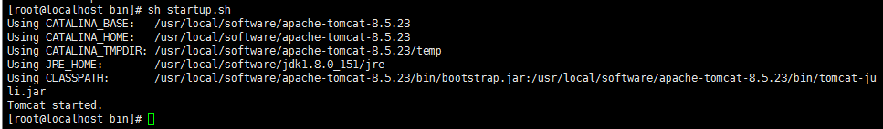

浏览器里输入 服务器ip:8080能看到欢迎界面

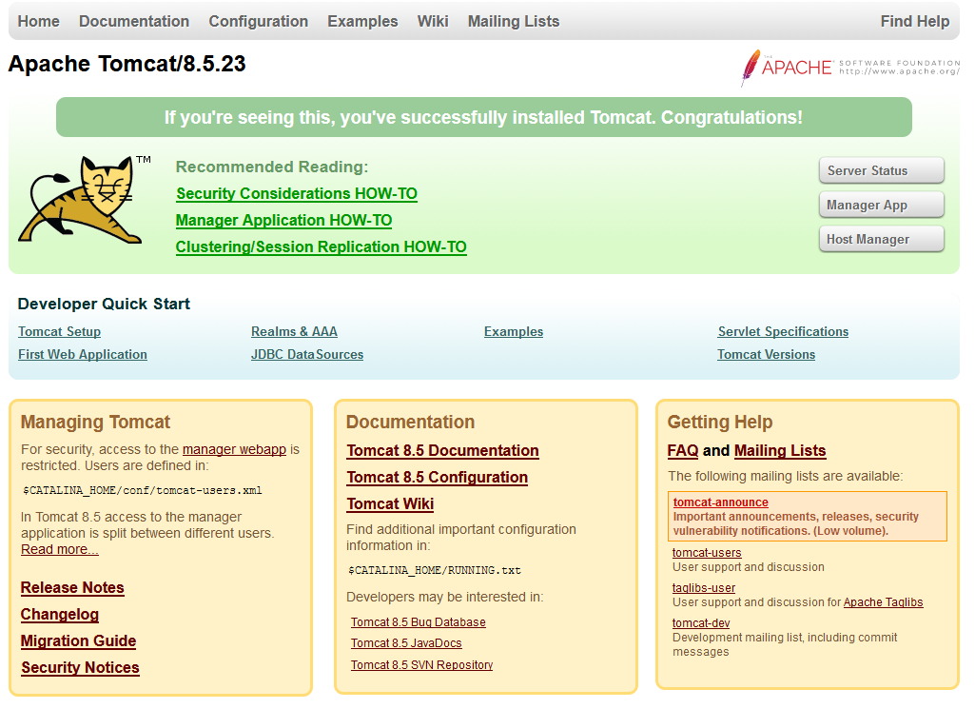

可以将tomcat安装成系统服务

复制tomcat安装路径下的bin/catalina.sh作为系统服务脚本

cp /usr/local/software/apache-tomcat-8.5.23/bin/catalina.sh /etc/init.d/tomcat

#重命名的tomcat为以后的服务名

修改复制后的文件

vim /etc/init.d/tomcat

在文件比较靠前的位置，把jdk的安装路经和tomcat的安装路径设置进去

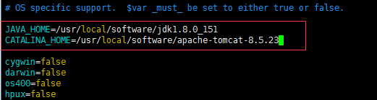

保存并退出，

可以通过service tomcat stop或start来停止或启动tomcat

